Laporan Praktikum 6: Pemrograman Berorientasi Objek (OOP) pada PHP



Nama: Hafid Hidayat
NIM: 707012500022
Kelas: D4SIKC 49-04
Mata Kuliah: Pemrograman Web

UNIVERSITAS TELKOM
FAKULTAS ILMU TERAPAN
JURUSAN S1 TERAPAN SISTEM INFORMASI KOTA CERDAS
TAHUN AJARAN 2026

- Tujuaan
Setelah menyelesaikan modul ini, mahasiswa diharapkan mampu:
1. Memahami konsep dasar Pemrograman Berorientasi Objek (OOP) dalam PHP.
2. Menggunakan tipe data object dalam PHP.
3. Membuat dan menggunakan class serta object.
4. Memahami konsep constructor dan destructor.
5. Menerapkan konsep inheritance dalam OOP PHP.
- Alat dan Bahan
Untuk melaksanakan praktikum ini, diperlukan:
1. Komputer dengan sistem operasi Windows, macOS, atau Linux.
2. Web server seperti XAMPP.
3. Editor teks atau IDE seperti VS Code, Sublime Text, atau PHPStorm.
4. Browser web (Google Chrome, Mozilla Firefox, atau lainnya).
- Langkah-Langkah Praktikum
- Persiapan Lingkungan
- Menginstal XAMPP sebagai web server.
- Menjalankan Apache dan MySQL.
- Membuka VS Code untuk membuat project.
- Membuka phpMyAdmin untuk database.
- Membuat Database dan Tabel
Membuat Database dan Tabel:
Membuat file koneksi.php untuk koneksi database. Database yang digunakan: cybervault
Tabel: datauser
Struktur tabel:
- id
- name
- email
- password
- role
- foto
- created_at

Fungsi koneksi.php:
- membuat koneksi ke MySQL
- membuat database jika belum ada
- membuat tabel jika belum ada
- memastikan kolom lengkap
- Membuat Session
Menggunakan file session_init.php
digunakan untuk:
- memulai session
- mengatur login user
- mengatur role admin
- Membuat Sistem Login
fungsi:
- menerima email dan password
- memeriksa data di database
- menggunakan class Auth.php
- jika benar masuk dashboard
- Membuat Class OOP
fungsi:
- login
- logout
- cek user
- cek admin
menggunakan konsep OOP:
- class
- method
- constructor
- session
- Membuat Dashboard
fungsi:
- menampilkan semua user
- hanya admin yang bisa akses
- menampilkan data tabel user
- tombol edit
- tombol hapus
- tombol logout
- Membuat Edit User
fungsi:
- mengambil data berdasarkan id
- mengubah nama
- mengubah email
- mengubah password
- mengubah foto
- update database
- Membuat Hapus User
fungsi:
- mengambil data berdasarkan id
- mengubah nama
- mengubah email
- mengubah password
- mengubah foto
- update database
- Membuat Logout
fungsi:
- menghapus data user
- menghapus foto
- kembali ke dashboard

- Hasil dan Dokumentasi Program
- <?php

- class Database
- {
- private $host = "localhost";
- private $user = "root";
- private $pass = "";
- private $db = "cybervault";

- public function connect()
- {
- $conn = mysqli_connect(
- $this->host,
- $this->user,
- $this->pass,
- $this->db
- );

- if (!$conn) {
- die("Koneksi gagal: " . mysqli_connect_error());
- }

- return $conn;
- }
- }

<?php

require_once __DIR__ . "/../config/Database.php";

class Auth
{
private $conn;

// ===============================
// Constructor
// ===============================
public function __construct()
{
$db = new Database();
$this->conn = $db->connect();
}

// ===============================
// Cek Login
// ===============================
public function isLoggedIn()
{
return isset($_SESSION["login"]) && $_SESSION["login"] === true;
}

// ===============================
// Login
// ===============================
public function login($email, $password)
{
$email = mysqli_real_escape_string($this->conn, $email);

// --- ADMIN HARDCODE ---
$adminEmail = "admin@cybervault.com";
$adminPassword = "admin123";

if ($email === $adminEmail && $password === $adminPassword) {

$_SESSION["login"] = true;
$_SESSION["role"] = "admin";
$_SESSION["nama"] = "Administrator Utama";
$_SESSION["email"] = $adminEmail;

return true;
}

// --- LOGIN DATABASE ---
$query = "SELECT * FROM datauser WHERE email='$email'";
$result = mysqli_query($this->conn, $query);

if ($result && mysqli_num_rows($result) == 1) {

$row = mysqli_fetch_assoc($result);

if (password_verify($password, $row["password"])) {

$_SESSION["login"] = true;
$_SESSION["id_user"] = $row["id"];
$_SESSION["nama"] = $row["name"];
$_SESSION["email"] = $row["email"];
$_SESSION["role"] = $row["role"] ?? "user";

return true;
}
}

return false;
}

// ===============================
// Register
// ===============================
public function register($nama, $email, $password)
{
$nama = mysqli_real_escape_string($this->conn, $nama);
$email = mysqli_real_escape_string($this->conn, $email);

// cek email
$cek = mysqli_query(
$this->conn,
"SELECT id FROM datauser WHERE email='$email'"
);

if (mysqli_num_rows($cek) > 0) {
return false;
}

// hash password
$passwordHash = password_hash($password, PASSWORD_DEFAULT);

$sql = "INSERT INTO datauser (name, email, password, role)
VALUES ('$nama','$email','$passwordHash','user')";

return mysqli_query($this->conn, $sql);
}

// ===============================
// Logout
// ===============================
public function logout()
{
session_unset();
session_destroy();
}

// ===============================
// Ambil Data User
// ===============================
public function getUser()
{
if (!$this->isLoggedIn()) {
return null;
}

return [
"id" => $_SESSION["id_user"] ?? null,
"nama" => $_SESSION["nama"] ?? null,
"email" => $_SESSION["email"] ?? null,
"role" => $_SESSION["role"] ?? null
];
}
}

Hasil:
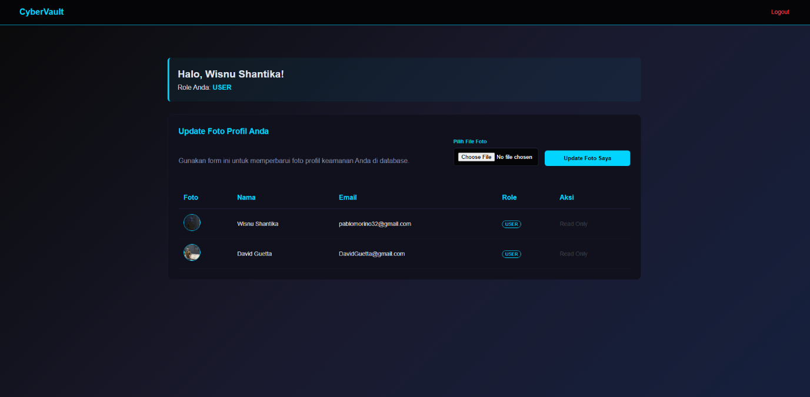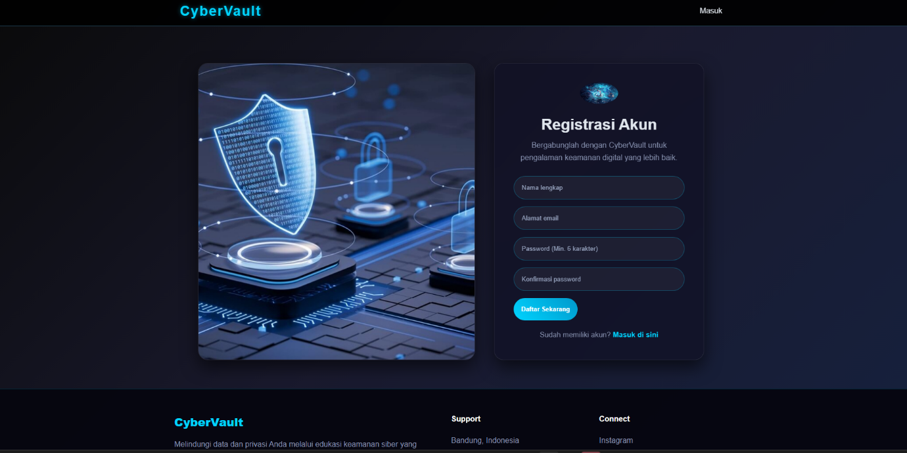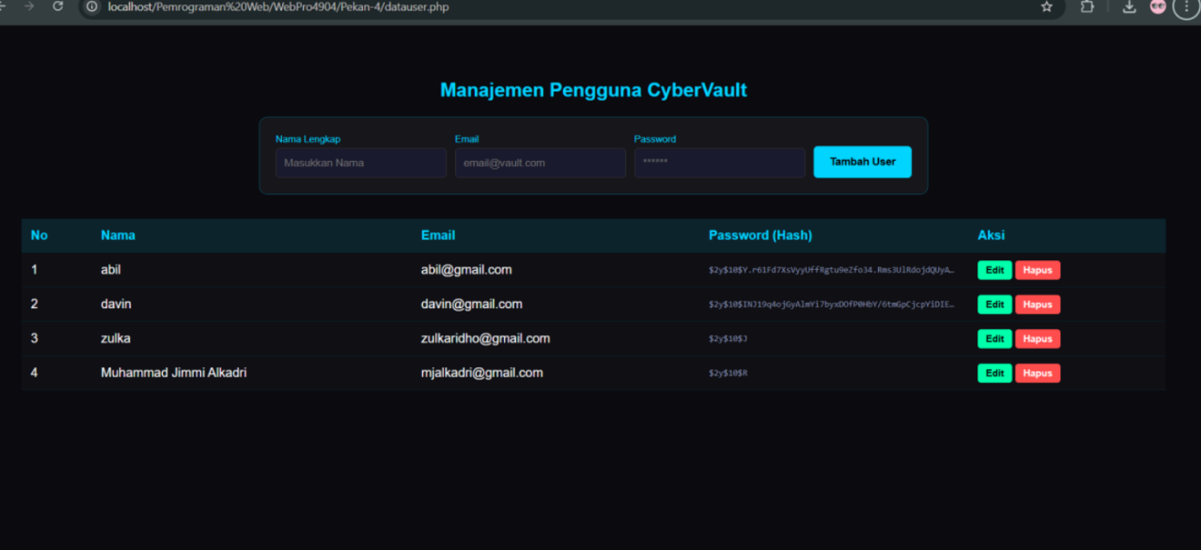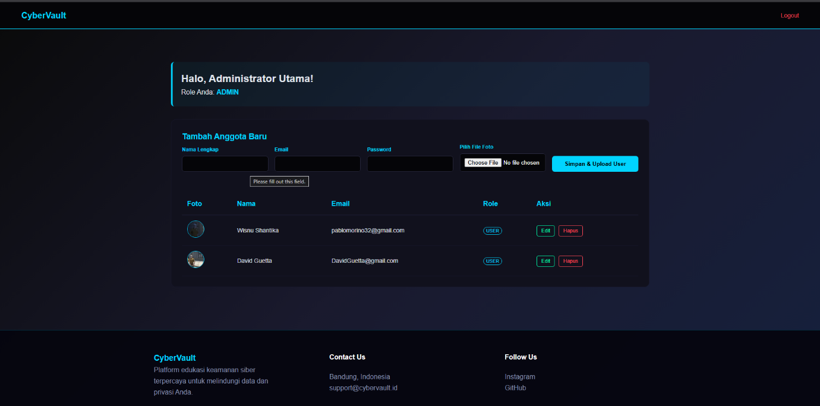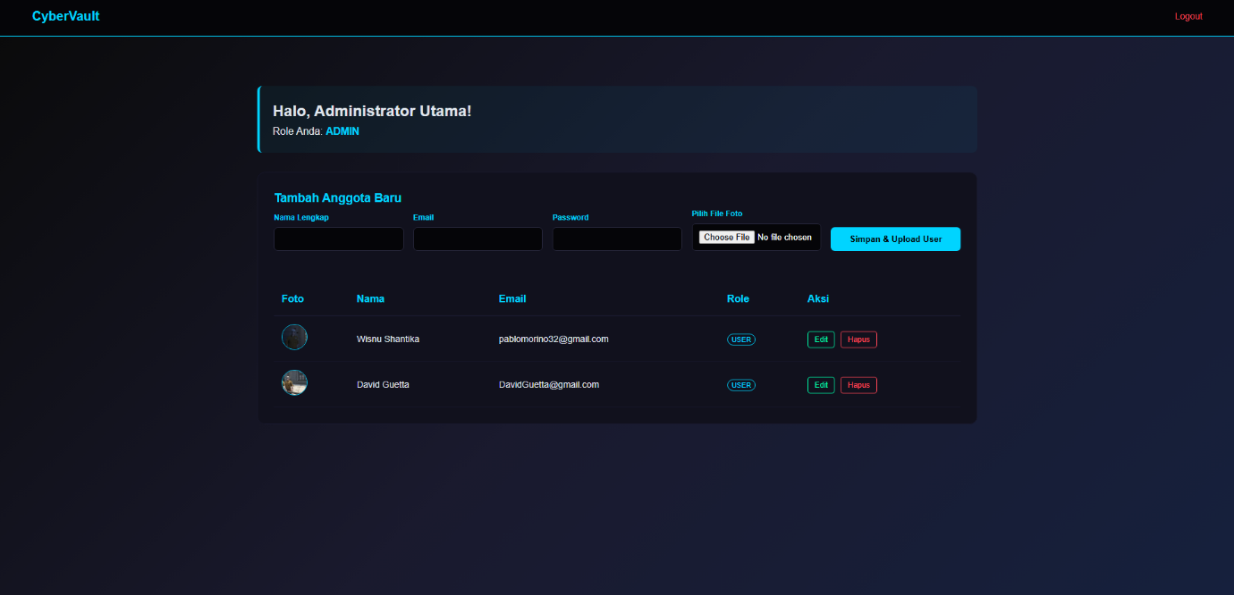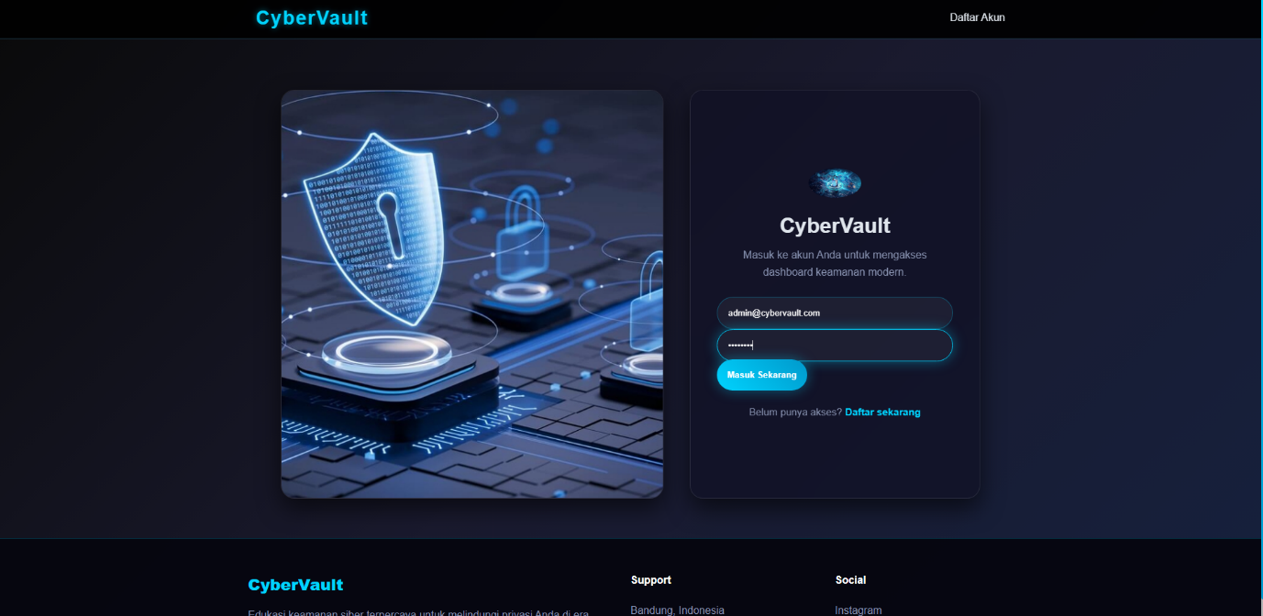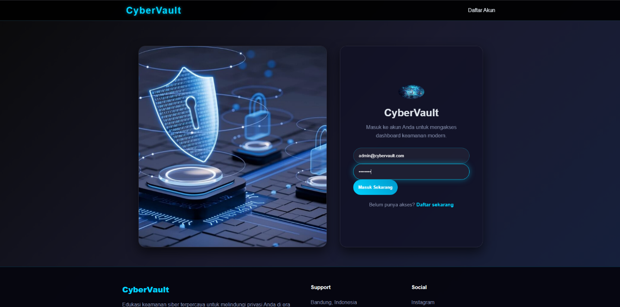

E. Analisis dan Pembahasan
Pada praktikum ini dibuat sistem manajemen user berbasis web menggunakan PHP OOP dan MySQL dengan fitur login, dashboard, edit, dan hapus data user. Sistem ini menerapkan konsep CRUD (Create, Read, Update, Delete) untuk mengelola data pengguna.
Database cybervault digunakan sebagai penyimpanan data user yang berisi nama, email, password, role, dan foto. Koneksi database dilakukan melalui file koneksi.php menggunakan mysqli_connect() untuk memastikan database dan tabel dapat digunakan oleh sistem.
Konsep OOP PHP diterapkan pada class Auth.php untuk mengatur proses login dan autentikasi user. Penggunaan OOP membuat kode lebih terstruktur, mudah dipelihara, dan dapat dikembangkan di kemudian hari.
Sistem login menggunakan session untuk menyimpan status pengguna sehingga hanya admin yang dapat mengakses halaman dashboard. Password disimpan dalam bentuk hash menggunakan password_hash() dan diverifikasi dengan password_verify() untuk meningkatkan keamanan.
Halaman dashboard menampilkan seluruh data user dalam bentuk tabel dan menyediakan fitur edit serta hapus data. Pada halaman edit, sistem dapat memperbarui nama, email, password, dan foto pengguna dengan validasi email dan format file gambar.
Secara keseluruhan, sistem yang dibuat telah berjalan sesuai dengan konsep pemrograman web, yaitu menggunakan database, OOP, session, dan CRUD dalam satu aplikasi yang terintegrasi.

F. Kesimpulan
Berdasarkan praktikum yang telah dilakukan, dapat disimpulkan bahwa:
- PHP dapat digunakan untuk membuat sistem login dan CRUD berbasis web.
- Database MySQL digunakan untuk menyimpan data user secara terstruktur.
- Konsep OOP membuat kode lebih rapi dan mudah dikembangkan.
- Session digunakan untuk menjaga keamanan sistem.
- CRUD memungkinkan admin mengelola data user dengan mudah.
- Sistem login dan dashboard dapat berjalan dengan baik.
- Praktikum ini membantu memahami konsep pemrograman web secara nyata.
Dengan demikian, sistem Cybervault yang dibuat telah berhasil mengimplementasikan konsep PHP OOP, database, session, dan CRUD dalam satu aplikasi web.

